Naam: Datum uitvoering:

Medewerker: Datum inleveren:

Klas:

Titel:

Commentaar docent:

Beoordeling:

In blauw is een beknopte invulling/uitleg van het meetrapport weergegeven. Hiervoor in de plaats komt dus je eigen tekst!
In oranje zijn voorbeelden weergegeven, daarvoor in de plaats komt dus je eigen tabel o.i.d.
In rood zijn aanvullende opmerkingen weergegeven

DENK AAN HET JUISTE GEBRUIK VAN DE NEDERLANDSE TAAL (SPELLING EN ZINSBOUW) !!
Doel:
Bv: Spectrofotometrische bepaling van ijzer m.b.v. fenantroline.

Principe:
Gebruikte analyse-techniek/instrument.
Reactievergelijkingen en beknopte omschrijving van de achtergronden en theorie bij het experiment.

Benodigdheden/Werkwijze:
Verwijzing naar voorschrift en vermelding afwijkingen t.o.v. voorschrift.
Dus niet de hele werkwijze en benodigdheden vermelden!
Zie voorschrift: Spectrofotometrische bepaling van ijzer m.b.v. fenantroline: SOP11-03, nov. 2007

In plaats van 10,00 ml is er 25,00 mL monster in behandeling genomen.
Er is gebruik gemaakt van maatkolven van 250 mL i.p.v. 100 mL, dit vanwege de beschikbaarheid. De verdunningsfactor blijft dus gelijk.

Meetgegevens/Waarnemingen:
In tabelvorm (soms meerdere tabellen).
Alle relevante gegevens (titers, concentraties, inweeg) vermelden.
Waarnemingen als tekst vermelden.

Inweeg
Monster | 1 | 2 | 3
Vol (g) | 10,2000 | 10,2002 | 10,0004
Leeg (g) | 11,2234 | 11,3006 | 11,0000
Verschil (g) | 1,0234 | 1,1004 | 0,9996

Tabel 1: Titrans toegevoegd bij zelf gemaakte buffers. ( Bufferopdracht M & O ) in ml
 | pH bij |  |  | pH bij
 | 1,008 mol/L HCl |  |  | 0,7336 mol/L NaOH
volume toegevoegd zuur (mL) | pH opdr.M | pH opdr.O | volume toegevoegde loog (mL) | pH opdr.M | pH opdr.O
0,00 | 4,55 | 4,03 | 0,00 | 4,56 | 4,14
1,00 | 4,47 | 3,92 | 1,00 | 4,61 | 4,20
2,00 | 4,39 | 3,80 | 2,00 | 4,65 | 4,26
3,00 | 4,31 | 3,66 | 3,00 | 4,69 | 4,31
4,00 | 4,23 | 3,48 | 4,00 | 4,74 | 4,37
5,00 | 4,14 | 3,22 | 5,00 | 4,78 | 4,42
6,00 | 4,05 | 2,75 | 6,00 | 4,83 | 4,47
-7,00 | 3,95 |  | 7,00 | 4,87 | 4,52
8,00 | 3,84 |  | 8,00 | 4,92 | 4,56
9,00 | 3,71 |  | 9,00 | 4,97 | 4,61
10,00 | 3,55 |  | 10,00 | 5,02 | 4,66
11,00 | 3,33 |  | 11,00 | 5,07 | 4,70
12,00 |  |  | 12,00 | 5,12 | 4,75
13,00 |  |  | 13,00 | 5,17 | 4,80
14,00 |  |  | 14,00 | 5,24 | 4,84
15,00 |  |  | 15,00 | 5,30 | 4,89
16,00 |  |  | 16,00 | 5,37 | 4,94
17,00 |  |  | 17,00 | 5,44 | 4,99
18,00 |  |  | 18,00 | 5,54 | 5,04
-9,00 |  |  | 19,00 | 5,63 | 5,10
20,00 |  |  | 20,00 | 5,75 | 5,16
21,00 |  |  | 21,00 |  | 5,22

Verwerking van meetgegevens/waarnemingen:
In tabelvorm.
Waarnemingen in tekstvorm.
Alle gebruikte formules en verklaringen van gebruikte symbolen.
Eén voorbeeldberekening per type berekening.

Monster 1:

nI₂ = c(I₂)*V(I₂)
0,0100 mmol/ml * 7,11 mL = 0,0711 mmol I₂

nI₂ : nSO₂ : nSO₃²⁻
1 : 1 : 1

M(SO₃²⁻) = 80,06 gram/mol
m(SO₃²⁻) = M(SO₃²⁻) * nI₂
verdund: 80,06 mg/mmol * 0,0711 mmol = 5,692266 mg / 25 mL
onverdund: 5,692266 mg / 25 mL * ( 1000/25 ) = 227,69064 mg/liter wijn SO₃²⁻
= 228 mg/liter wijn SO₃²⁻
Waarin:
n = aantal deeltjes (mmol)
v = volume (mL)
c = concentratie (mmol/mL)
M = Molaire massa (g/mol)
M = massa (mg)

Waarnemingen
Er werd een oranje neerslag gevormd bij monster 3 en 4 bij monster 1, 2 en 5 trad dit niet op

Resultaten:
In tabelvorm, denk aan de significantie!!

Resultaten:
Tabel 2: Resultaten verwerking meetwaarden
 | Titratie 1 | Titratie 2 | Titratie 3 | Titratie 4 | Titratie 5 | Titratie 6
Sulfiet [mg/l] | 228 | 249 | 224 | 192 | 197 | 198
Gemiddelde[mg/l] | 234 |  |  | 196
Spreiding[%] | 10,8 |  |  | 3,1

Conclusie/Bespreking:
Conclusie, bespreking resultaten (ook spreiding, etc.), discussie controlemonsters en aanbevelingen voor eventueel verder onderzoek.

Wanneer een gemeten waarde wordt vergeleken met een referentiewaarde of een eis die aan de meetwaarde wordt gesteld, dan dienen al die waarden hier nogmaals genoemd te worden. Zo wordt alles voor de lezer veel overzichtelijker en hoeft er niet steeds in allerlei tabellen te worden gezocht. Dit bespaart veel tijd en dus veel kosten voor het laboratoriun waarin je komt te werken.

Vragen:
Beantwoording vragen ter voorbereiding en vragen na afloop.

Literatuur
Verwijzing naar de (eventueel) gebruikte literatuur (boeken, internet, etc.).

Griffith and Johnson, The proper use of laboratory equipment, third edition, 12-05-1932, London

Bijlagen
Verwijzing naar eventuele bijlagen
Bijlage 1 grafiek 1
Bijlage 2 chromatogram methylaniline

Bijlagen en vervolgens bijvoorbeeld:
Bijlage 1
Grafieken
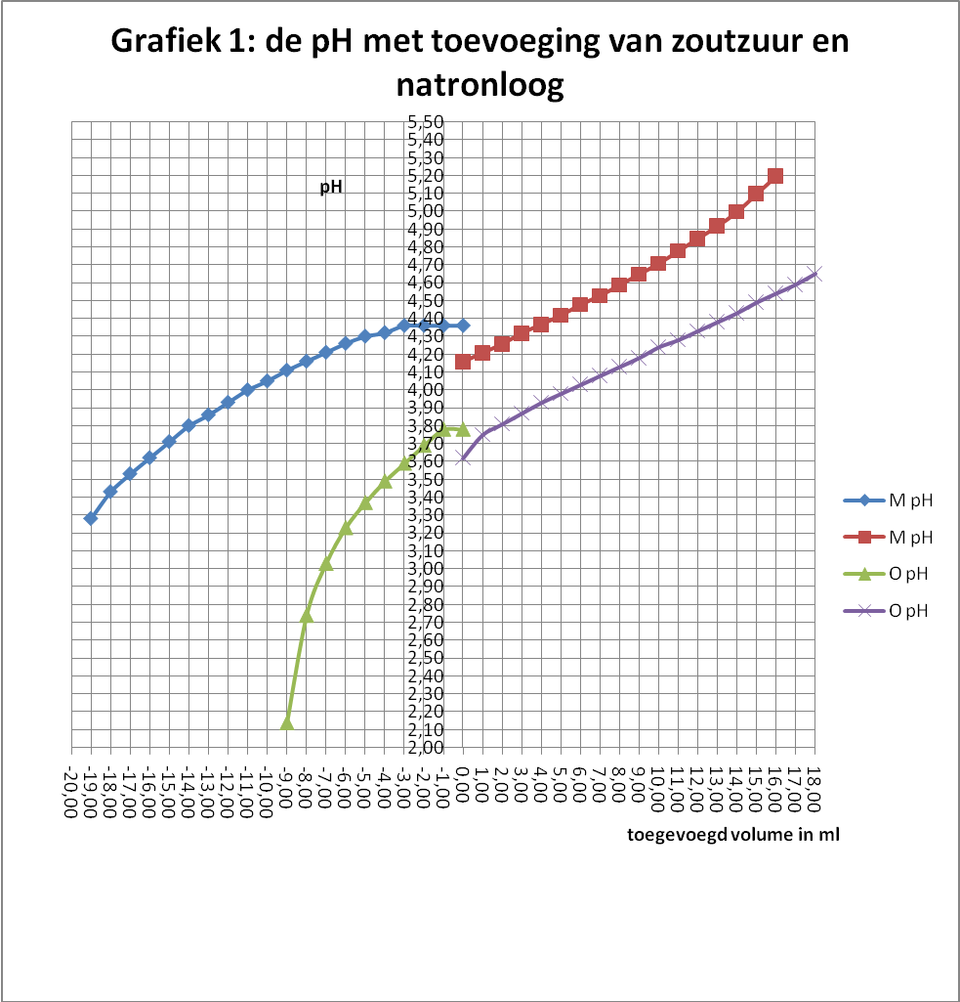

Kies de indeling van de assen bij een calibratiecurve (ijklijn) altijd zodanig dat een hoek tussen de 30 en 45 van de betreffende lijn wordt verkregen!

Bijlage 2
Chromatogrammen

Bijlage 3
Prints

Etc.

ALTIJD OP APART VEL GEPLAKT EN IDENTFICEERBAAR: naam, datum, nummer

